**Functioneel ontwerp**

Projectnaam: Vuurwerkshop

Auteur: Bradley, Justin, Anwar

Klas: 1G

Versie: 1

Datum: 5 December

Inhoud

Use Case 2

Wensenlijst 3

Schermontwerp 3

# Use Case

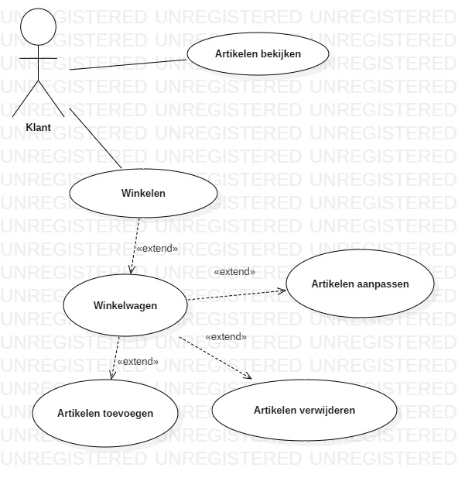

# Wensenlijst

1. Een werkende winkelwagen
2. Producten kunnen toevoegen/verwijderen uit de winkelwagen
3. Verschillende categorieën weergeven (bijv. als je alleen knalvuurwerk wilt kan je dat selecteren en dan komt er alleen knal)
4. Het gehele assortiment kunnen weergeven
5. Beschikbaar voor de klanten
6. Een contact pagina
7. Bestelknop

# Schermontwerp

